 | 指導單位：教育部獎勵大學教學卓越計畫  主辦單位：大同大學通識教育中心  協辦單位：大同大學教學發展中心  大同大學學務處課外組 | 第  六  話
前身為老校長公館的「志生紀念館」，經整修後以「校園史蹟館暨藝文中心」面貌重現。近三年來，陸續辦理了廖修平、黃光男、柯錫杰、李乾朗、洪新富等國內藝術巨擘之個展。為豐富本館使用功能，自2013年8月起，以「志生小聚」為名，辦理系列講座，提倡生活美學，每季邀請五位名家達人，從好友共享的角度，傳遞不同領域的藝文品味。志生小聚第六話，我們以【行旅中的感動】為主題，從你我居住的巷弄出發，走入城鎮，走出城市，穿越山林，走訪鄰國，進而擁抱世界，看旅人們以不同的方式實踐旅行並記錄感動，藉由一次次的旅程喚起自我追尋的初衷。
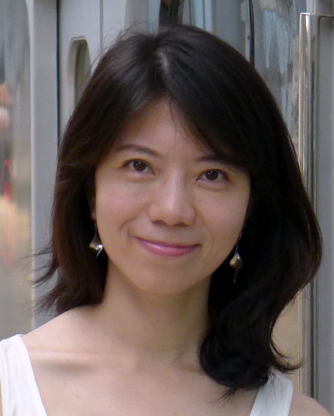 | 第一場【極美東北】105年2月28日（週日）下午2:00-4:00  講題：走進大自然與歷史的日本秘境探索  講者：aLiCia（自由工作者，日本旅遊作家，臉書【日本。私旅行】）  春日將至，這回我們離開遊客如織的東京與京都，aLiCia邀請旅人一同走進日本秘境，來到占地廣大又位處邊陲的東北，在平安時代的道路盡頭，探索千百年來由自然與歷史留下的美麗，包括黃金王國（平泉）、三大茅葺町（大內宿）、最早西化城（弘前）等等。
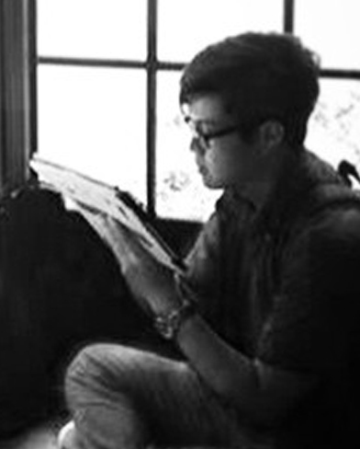 | 第二場【透視城鎮】105年3月6日（週日）下午2:00-4:00  講題：北臺灣的黑白藝境  講者：陳于峰（臉書【Nuomi 諾米】，旅行繪本《旅人島》作者）  臺灣豐富的觀光資源，是由官方與民間的力量共同經營。畫家Nuomi以充滿張力又帶有詩意的畫筆，讓歷史遺跡擺脫沈重的歲月包袱，運用黑白線條重現沒有觀光客打擾的靜謐場景，在可愛的虛擬角色帶領下，讓屬於這塊土地的美感本質能被更多人發現。
 |  | 第三場【巷弄美學】105年3月12日（週六）下午2:00-4:00  講題：搜尋巷弄「老屋顏」  講者：楊朝景、辛永勝（2016台北國際書展／書展大獎得主）  近年興起的「老屋風潮」，將許多老屋改造成懷舊空間的各式店家，在巷弄民居間，藏著許多令人驚豔的美麗老屋元素，稍加留意，就能發現許多被忽略已久的生活美學。老屋顏團隊兩年多來在各地記錄下來諸多珍貴的老屋影像，換個角度觀看舊時建築語彙，如何開出一朵朵美麗的花。
 | 第四場【擁抱世界】105年3月13日（週日）下午2:00-4:00  講題：看見世界的彼端  講者：張逸帆（旅行者，環遊世界九十九國。臉書【用鏡頭和世界交朋友】）  旅人張逸帆在環遊世界的路途中，品嘗錯綜複雜的生命故事所交織出的各種酸甜苦辣，五彩繽紛的視野，喜怒哀樂的情緒，感受每一個溫暖靈魂的燦爛光輝，也體會每一道傷感而無法招架的暗影。旅行，是對內在自我及生命意義的追尋，進而影響了旅人的攝影視野。
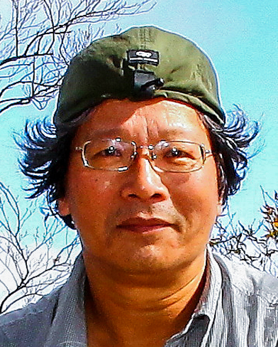 | 第五場【山岳攝影】105年3月19日（週六）下午2:00-4:00  講題：臺灣山岳之美‧盡收攝影之眼（暫訂）  講者：郭炳東（台北攝影學會榮譽理事長，南港社大、內湖社大攝影專任講師）  遠離城市光害，遁入這蕞爾小島的山林中，蘊藏了萬分精彩的山勢地貌與風光景色，是揹著照相機的登山客，也是拄著行山杖的攝影師。旅人郭炳東走訪臺灣百岳，捕捉晨間山嵐，拍攝暗夜星軌；有時是漫長的等待，有時是決定的瞬間；在叢山峻嶺中，征服，也被征服。
 |  |  | 指導單位：教育部獎勵大學教學卓越計畫  主辦單位：大同大學通識教育中心  協辦單位：大同大學教學發展中心  大同大學學務處課外組 | 第 活  六 動  話 報  ／ 名  表
前身為老校長公館的「志生紀念館」，經整修後以「校園史蹟館暨藝文中心」面貌重現。近兩年陸續辦理了國內藝術巨擘之個展，而和洋併置式的建築空間與前庭後院亦廣受參觀者喜愛。為豐富本館使用功能，於2013年8月起，擬以「志生小聚」為名，辦理系列講座，提倡生活美學，每期邀請五位名家達人，從好友共享的角度，傳遞不同領域的藝文品味。
報名  場次 | 【 】第一場【極美東北】105年2月28日（週日）下午2:00-4:00  講者：aLiCia（自由工作者，日本旅遊作家，臉書【日本。私旅行】）  講題：走進大自然與歷史的日本秘境探索  【 】第二場【透視城鎮】105年3月6日（週日）下午2:00-4:00  講者：陳于峰（臉書【Nuomi 諾米】、旅行繪本《旅人島》作者）  講題：北臺灣的黑白藝境  【 】第三場【巷弄美學】105年3月12日（週六）下午2:00-4:00  講者：楊朝景、辛永勝（2016台北國際書展／書展大獎得主）  講題：搜尋巷弄「老屋顏」  【 】第四場【擁抱世界】105年3月13日（週日）下午2:00-4:00  講者：張逸帆（旅行者，環遊世界九十九國，臉書【用鏡頭和世界交朋友】）  講題：看見世界的彼端  【 】第五場【山岳攝影】105年3月19日（週六）下午2:00-4:00  講者：郭炳東（台北攝影學會榮譽理事長，南港社大、內湖社大攝影專任講師）  講題：臺灣山岳之美‧盡收攝影之眼（暫訂）
個人  資訊 | 姓名 |  |  | 性別 |  | （ ）男；（ ）女
個人  資訊 | 年齡 | （ ）12~20；（ ）21~30；（ ）31~40  （ ）41~50；（ ）51~60；（ ）60歲以上
個人  資訊 | 服務單位（社會人士填寫） |  |  |  |  |  | 職稱：
個人  資訊 | 就讀學校（在學學生填寫） |  |  |  |  |  | 科系：
個人  資訊 | 電話 |  |  |  | 手機
個人  資訊 | E-mail
報名表下載http://www.gec.ttu.edu.tw/chap6.doc，填寫完成後，可傳真至02-2585-3848
或E-mail至jhpeng@ttu.edu.tw（彭駿煌助理收），主辦單位將回電 / 回函告知報名狀況。
備註：（1）年齡限制：需滿12歲。（2）活動免費參加，每場限額50人，需事前報名。（3）錄取後，如因個人因素無法出席，請於活動三日前告知，以便遞補。（4）如因天候等因素而延期或取消，除公告於臉書外，亦將以簡訊或電郵告知。
志生紀念館 I 臺北市10452中山區中山北路三段40號 I Tel: 02-2182-2928*6835 I Fax: 02-2585-3848
Website: www.gec.ttu.edu.tw I 更多活動訊息，請搜尋臉書粉絲頁【大同大學志生紀念館】

